- NOM : ELJABBARI
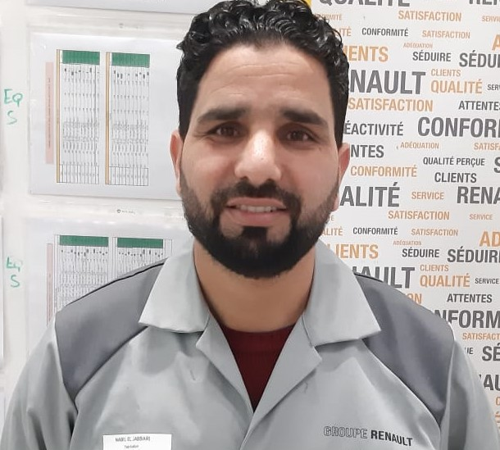
- Prénom : NABIL
- Situation familiale : Marié
- Date de naissance : 31/08/1985
- Lieu de naissance : Mohammedia
- GMAIL : Nabil.el-jabbari@renault.com
- Tel : 06 25 12 46 03
- Permis de conduire catégorie : B
Formation et diplôme

- 2006-2008 : diplôme de technicien en construction métallique (ISIC) casa
- 2005-2006 : Niveau Baccalauréat Science .
Expériences Professionnelles

- 2012 jusqu’à présent : STE RENAULT NISSAN EXPLOITATION

- 2020-2024 CUET

- Piloter des réunions de maillage avec les métiers supports pour le traitement des problèmes dures
- Manager une équipe pluridisciplinaire et maintenir un climat social favorable,
- Déployer et mettre en œuvre les objectifs et plans d’actions de mon équipe en associant les membres d’équipe et les fonctions partenaires,
- Assurer l’amélioration continue du procès (temps de cycle, coût, rendement…)
- Participer au processus de recrutement, animer, mobiliser, développer, former,
- Garantir la sécurité et les conditions de travail
- Déployer le système de production Renault (APW) au sein de l’unité
- Veiller au respect des objectifs fixés en volume, qualité, délai et sécurité
- Réaliser des chantier Kaizen et des projets d’amélioration continue
- 2012-2020 : OPS
- Attestation de qualification soudure en MIG-MAG.
- Soudeur par procédé TIG (INOX et ALUMINUIM)
- Charpente métallique et tuyauterie
- Soudeur avec les différent procédé (TIG/MIG-MAG/ARC électrode enrobé) sur acier ordinaire, fortement allié et INOX
- Les normes et mode opératoire de soudage et contrôle soudure
- Maitrise soudure robotisée/manuelle.
- Maitrise de control visuel de la qualité soudure
- 2010-2012: Soudeur chez SOTRAGLACE
- Control qualité des cordons de soudure.

- Définir le procédé de soudage de chaque élément.
- 2009-2010 : Chaudronnerie au sien de Secteur ERRAMI
- Control qualité des cordons de soudure.
- Définir le procédé de soudage de chaque élément

Compétences
- Gestion d’équipe
- Soudage avec l’arc enrobée, MIG-MAG et TIG Lire et appliquer les instructions du DMOS
- Contrôler la qualité des joints soudé (visuel, ressuage…)
- Métallurgie général et Métallurgie de soudage

Langues :

- Arabe : Langue maternelle
- Français : Langue maternelle
- Anglais : Moyen
Connaissance informatique

- Bureautique : Word, Excel, Powerpoint.
- Installation et manipulation des Systèmes d’exploitation (Windows vista, Windows 7).
DIVERS

Lecture, Internet, Musique, Voyage

